2 класс: Выучить правило «терция»
https://www.youtube.com/watch?v=k-CR4Iar9yI
Рабочая тетрадь стр.18 №14,15
Играть на фортепиано терции от всех белых клавиш, определять их и слушать.
№27 анализировать, выучить наизусть.
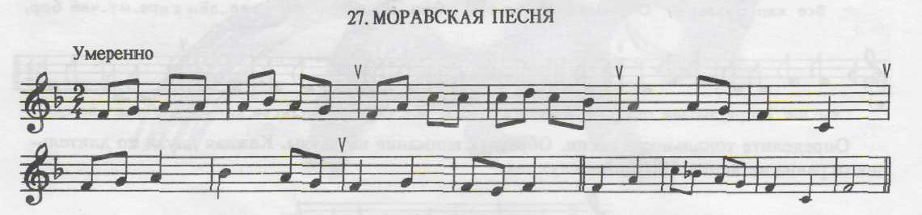

3 класс Выучить правило «секста» и выполнить задание (переход по ссылке)
https://www.youtube.com/watch?v=3JMXurBKXOM
Рабочая тетрадь: стр.15 (7-8 строчка)
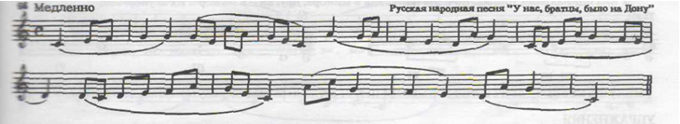
№66 анализировать, петь с дирижированием

5 класс. Выполнить задание (переход по ссылке)
https://www.youtube.com/watch?v=sNpkRHA1BSU
Рабочая тетрадь: стр.13 №9, №10
№187 анализировать, петь с дирижированием
